Guide d’utilisation du code source du projet Altaïr

Il est possible de cloner le code source du projet et d’actualiser la version des logiciels exécutables grâce à l’entrepôt <http://gitlabjf.ccomptes.fr> géré par la DSI.

Le clonage du projet permet ainsi de bénéficier des correctifs en temps réel ainsi que de nouvelles fonctionnalités. Cette opération prend environ 30 minutes. Par la suite, les nouvelles actualisations pourront être réalisées au sein du dépôt ainsi cloné, par une procédure simple et rapide.

L’accès à ce dépôt est réservé sur invitation aux testeurs.

A titre optionnel, les outils de développement du projet sont également téléchargeables. Ces outils permettent de recompiler très facilement les applications à partir du code source, sur la machine locale et ainsi de disposer de nouveaux exécutables.

Les testeurs ayant des connaissances en langage C/C++ ou R peuvent ainsi proposer des améliorations du code source en signalant un bogue sur la plateforme MANTIS (voir notice sur l’espace collaboratif) ou en utilisant les fonctionnalités de l’interface web GitLab.

# Initialisation du clonage

Dans votre installation Altaïr déjà fonctionnelle, créer un lien vers le bureau pour l’application dont le nom est *git-cmd.exe* et qui se trouve dans le répertoire C:\Utilisateurs\Public\Altair\Git. Il suffit d’enchaîner des clics droits sur *git-cmd.exe* dans l’explorateur de fichiers comme indiqué ci-après :

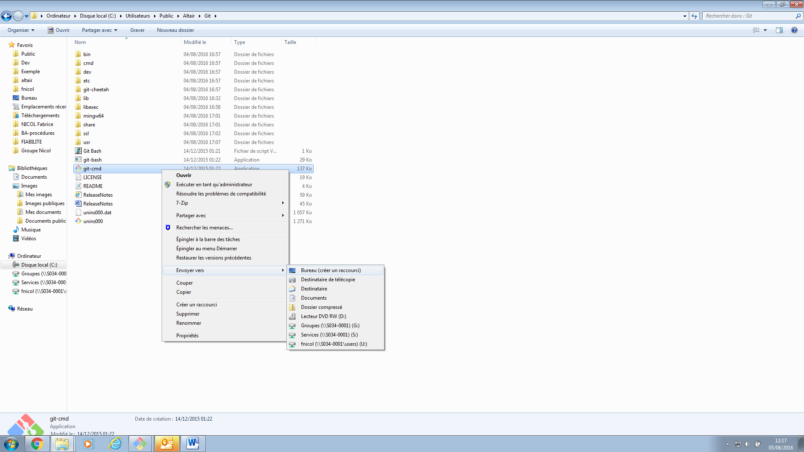

A ce stade, veuillez créer le répertoire C:\Users\Public\Dev manuellement :

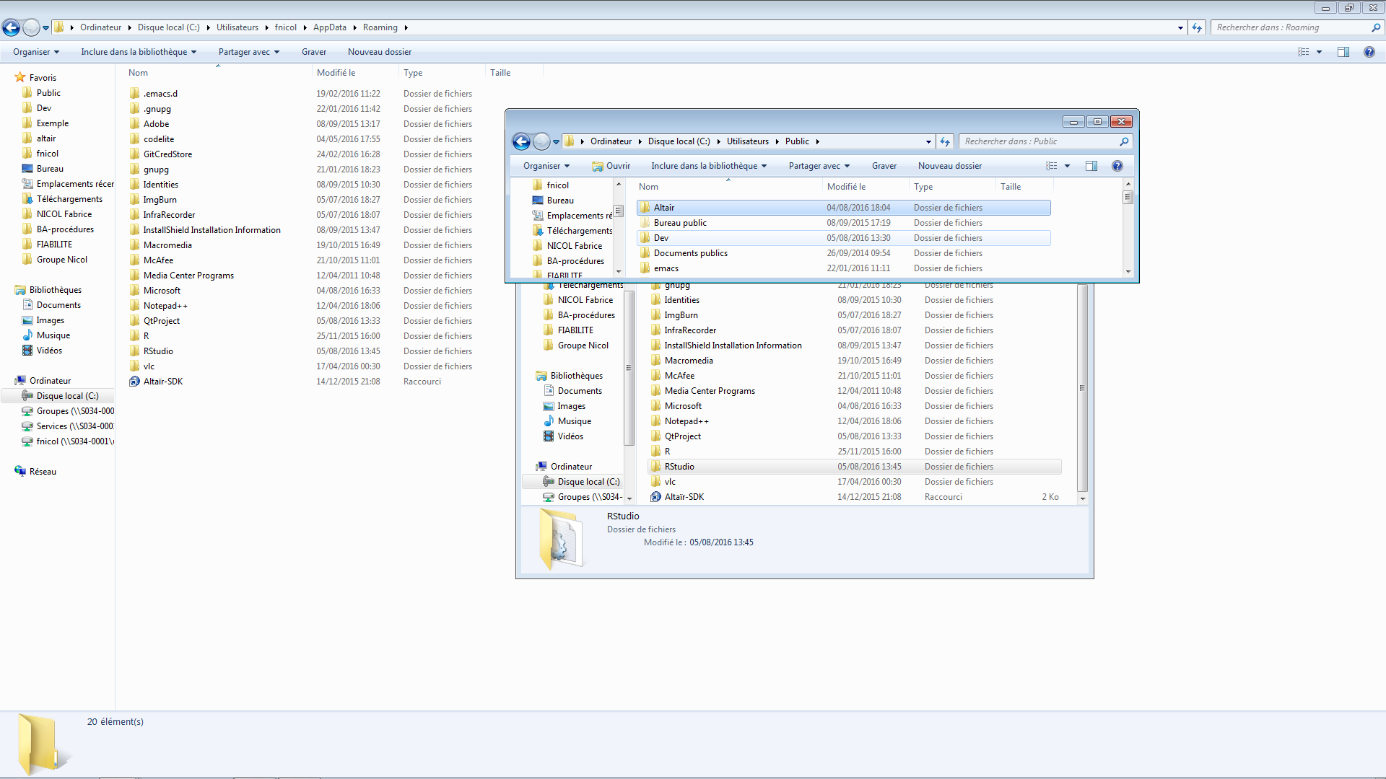

Sur votre bureau, faire ensuite un clic droit sur l’icône-lien *git-cmd-Raccourci* qui vient d’être créée. Sélectionner « Propriétés » dans le menu du clic-droit. Le dialogue des propriétés s’affiche.

Modifier alors le champ « Démarrer dans : » comme ci-après.

Cette ligne doit indiquer le répertoire nouvellement créé C:\Users\Public\Dev et non plus C:\Users\Public\Altair\Git, après modification :

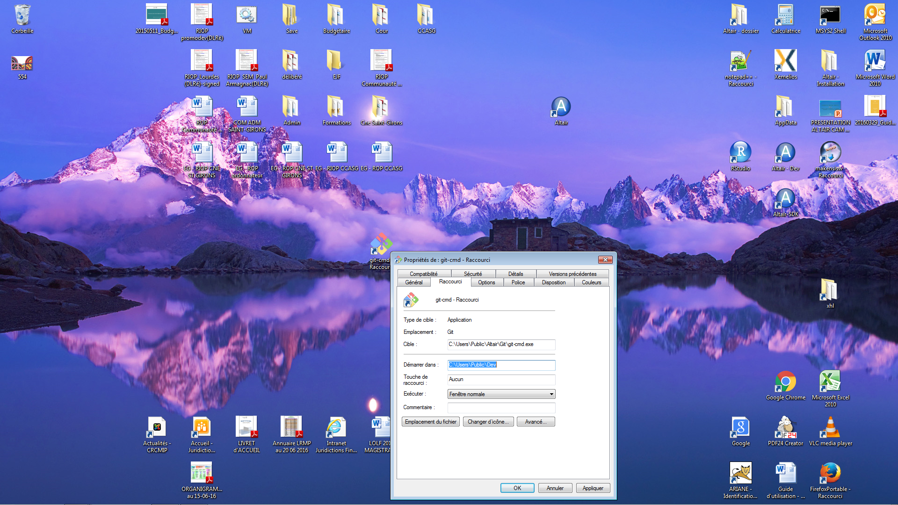

Cliquer sur « OK » pour refermer le dialogue.

Double-cliquer ensuite sur l’icône-lien *git-cmd-Raccourci* ainsi créée sur le bureau.

Une console s’affiche.

Lors de la *première utilisation* de cette console git-cmd (ce ne sera plus nécessaire ensuite), taper :

git config --global http.sslverify false

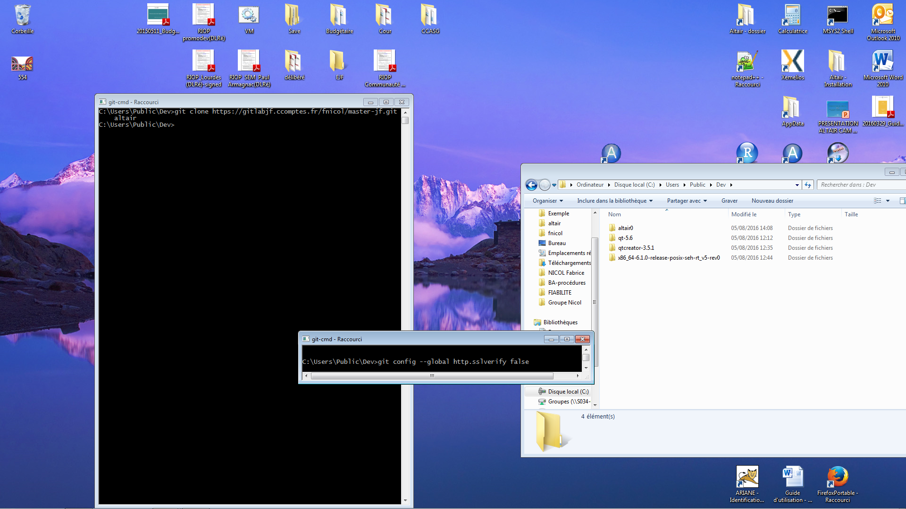

Retour charriot.

Rentrer ensuite la commande suivante dans la console, suivie d’un retour charriot :

git clone <https://gitlabjf.ccomptes.fr/fnicol/master-jf.git>  altair

Plutôt que de recopier la commande il suffit de copier la ligne précédente dans ce document puis de faire un clic droit dans la console et de sélectionner « Coller ».

Le site gitlabjf vous demande alors les informations d’identification et un mot de passe.

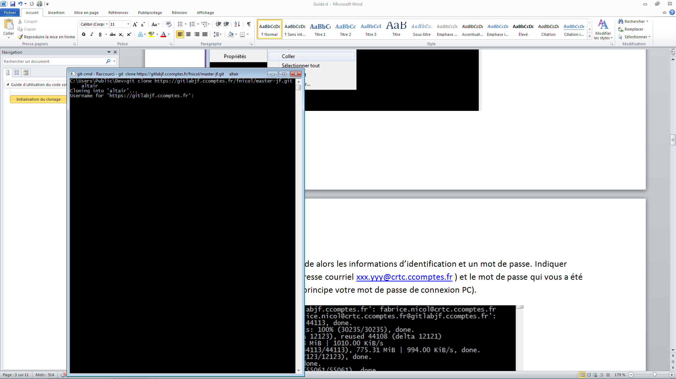

Indiquer le login (en principe votre adresse courriel [xxx.yyy@crtc.ccomptes.fr](mailto:xxx.yyy@crtc.ccomptes.fr) ) et le mot de passe qui vous a été préalablement donné (en principe votre mot de passe de connexion PC).

Le clonage est lancé… Attendre environ 20 minutes. Attention, le volume total occupé par le logiciel est d’environ 4 Go.

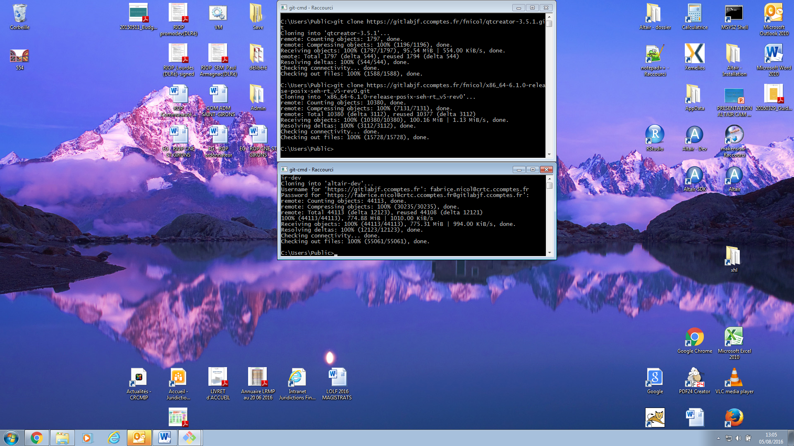

Lorsque le message se terminant par l’anglais « done. » apparaît, votre logiciel actualisé est disponible sous C:\Utilisateurs\Public\Dev\altair

Vous pouvez ensuite envoyer un lien bureau vers l’interface graphique. Le plus simple est de réutiliser votre lien Altaïr déjà présent sur votre bureau (icône bleue A). Pour cela, faire un clic droit sur l’icône et sélectionner « Propriétés » dans le menu :

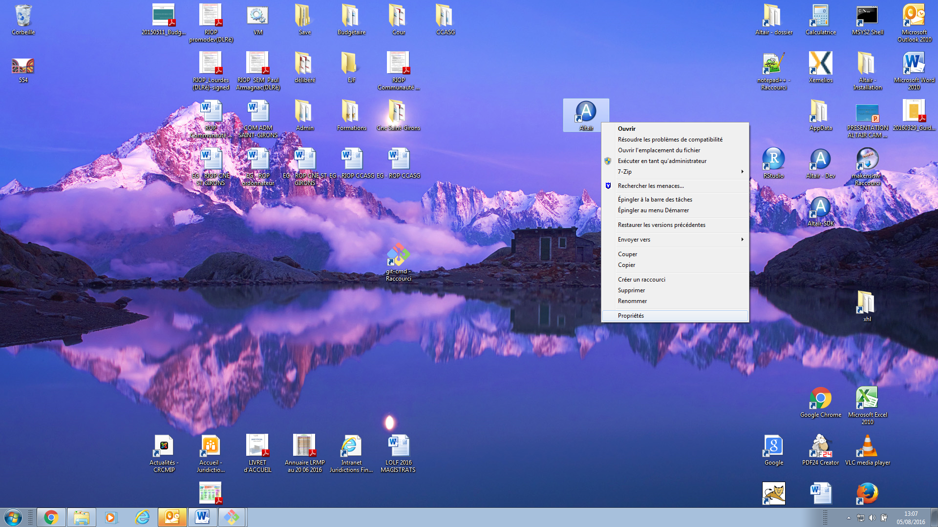

Puis remplacer  Altair par Dev\altair dans le champ « Cible »

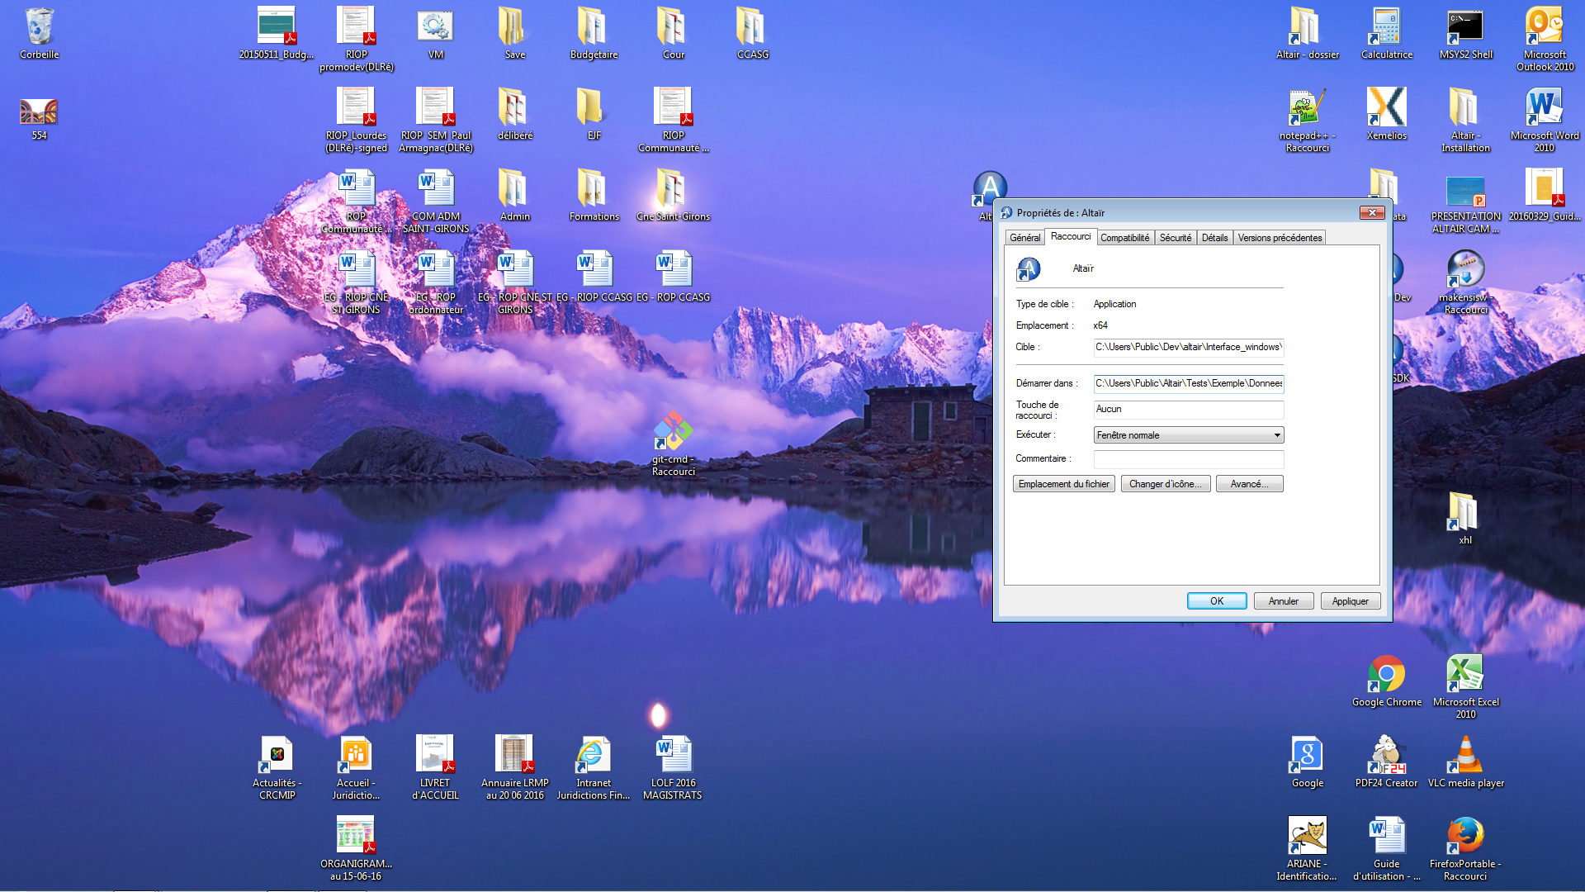

Puis procéder de même pour le champ « Démarrer dans : »

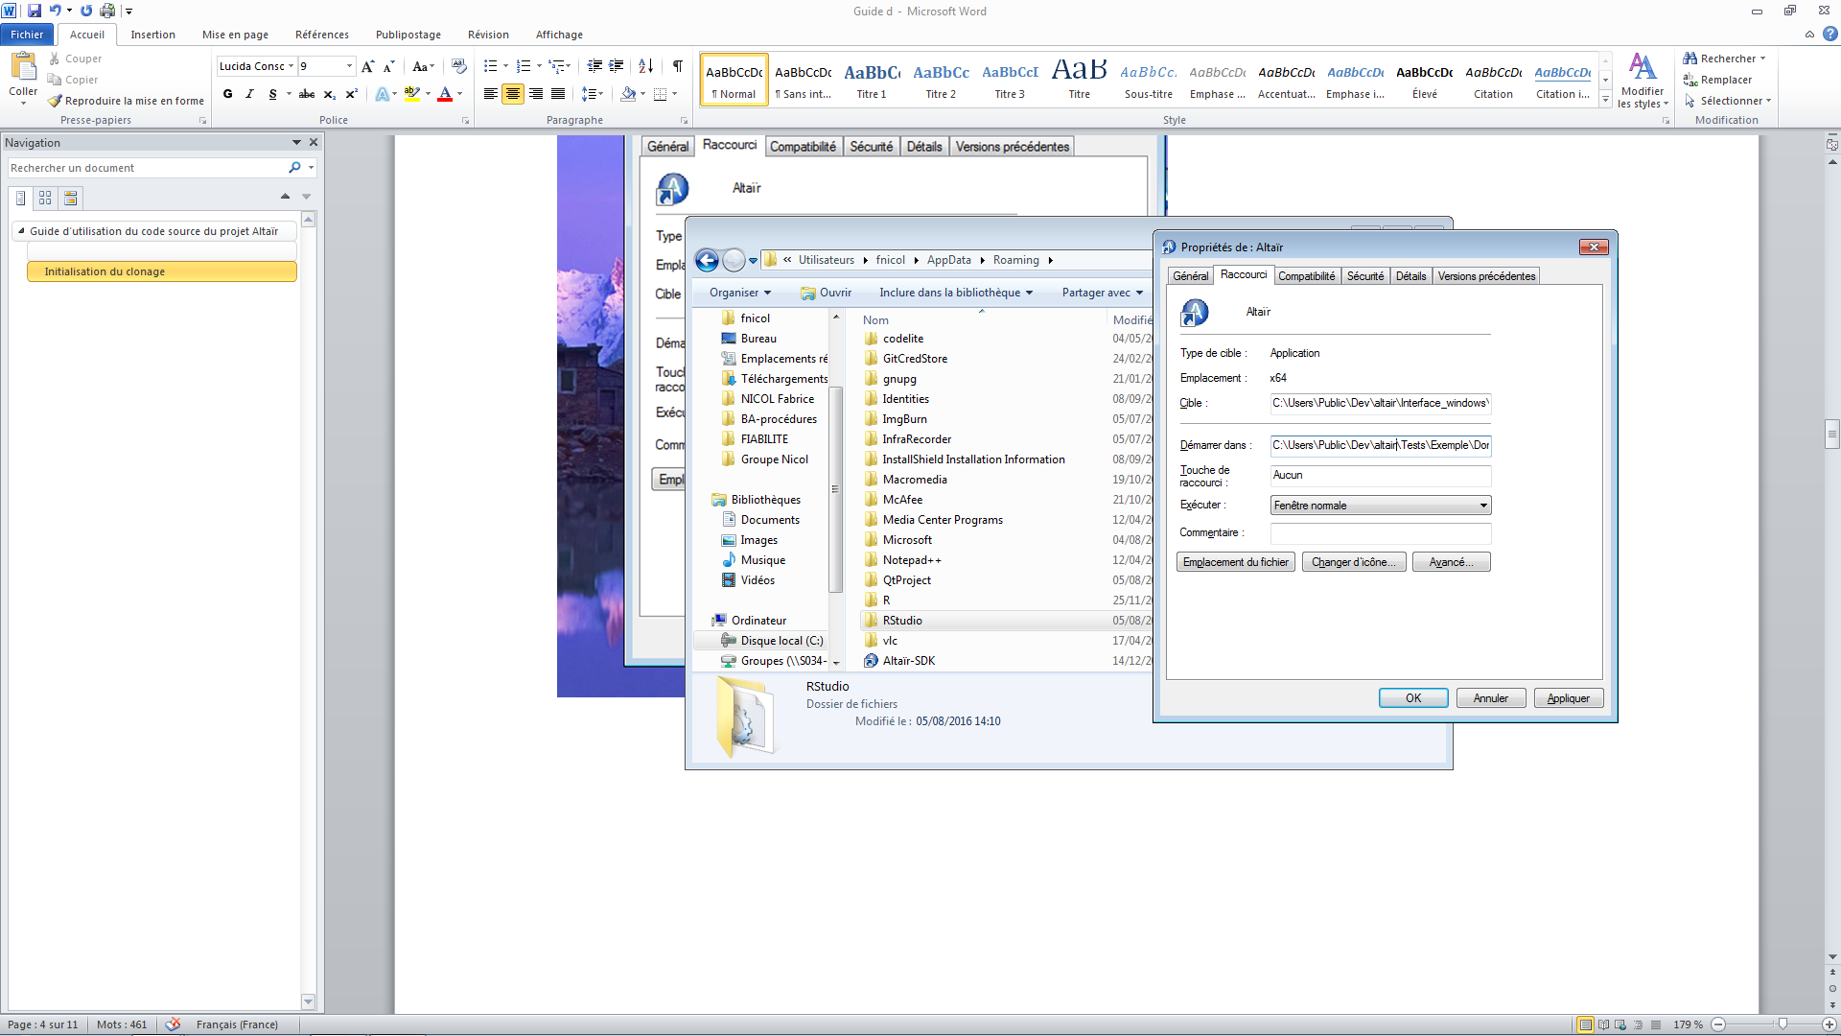

Au lancement du logiciel vous vous apercevez qu’à présent la nouvelle arborescence C:\Users\Public\Dev\altair\... remplace l’ancienne dans l’explorateur de fichiers à gauche de l’interface graphique. Vos données situées dans l’ancienne arborescence sont toutefois toujours disponibles et utilisables par la nouvelle application.

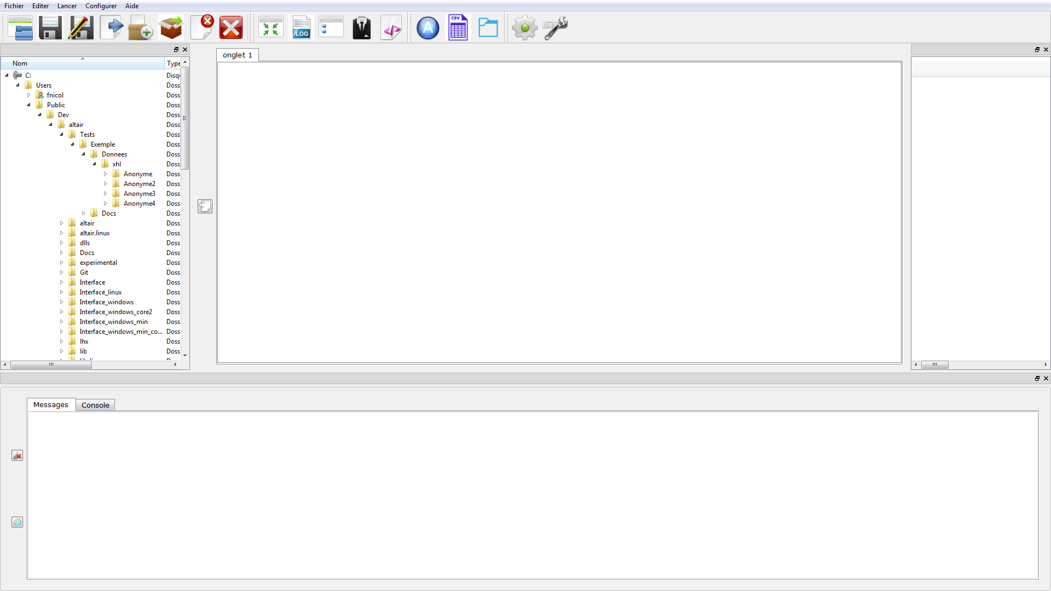

Il suffit de descendre dans l’arborescence et d’ouvrir les nœuds sous le répertoire Altair :

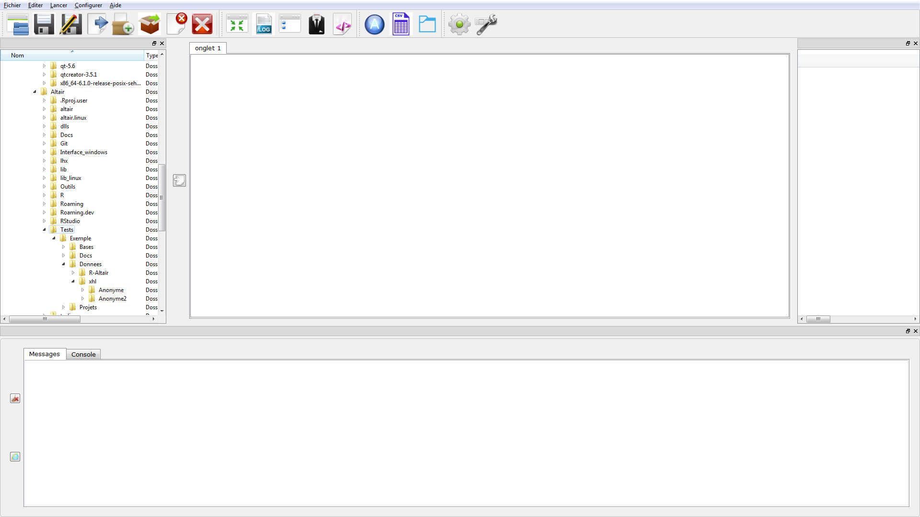

# Clonage de l’environnement de développement

Ce qui suit n’est utile que pour les testeurs disposant de compétences en langages C/C++ ou R, ainsi que pour les administrateurs du projet et les testeurs chargés d’expérimentations spécifiques.

L’environnement de développement peut être cloné en suivant la même procédure que celle expliquée plus haut : cliquer sur le lien raccourci git-cmd.exe disponible sur le bureau ; rentrer la commande suivante :

git clone <https://gitlabjf.ccomptes.fr/fnicol/qt-5.6.git>

puis, à l’achèvement du clonage ou alors dans une autre console en parallèle :

git clone <https://gitlabjf.ccomptes.fr/fnicol/qtcreator-3.5.1.git>

puis, à l’achèvement de ce nouveau clonage ou alors dans une autre console en parallèle:

git clone <https://gitlabjf.ccomptes.fr/fnicol/x86_64-6.1.0-release-posix-seh-rt_v5-rev0.git>

Attendre que les clonages soient terminés (« done. »)





Les dépôts clonés sont à présents disposés comme suit :

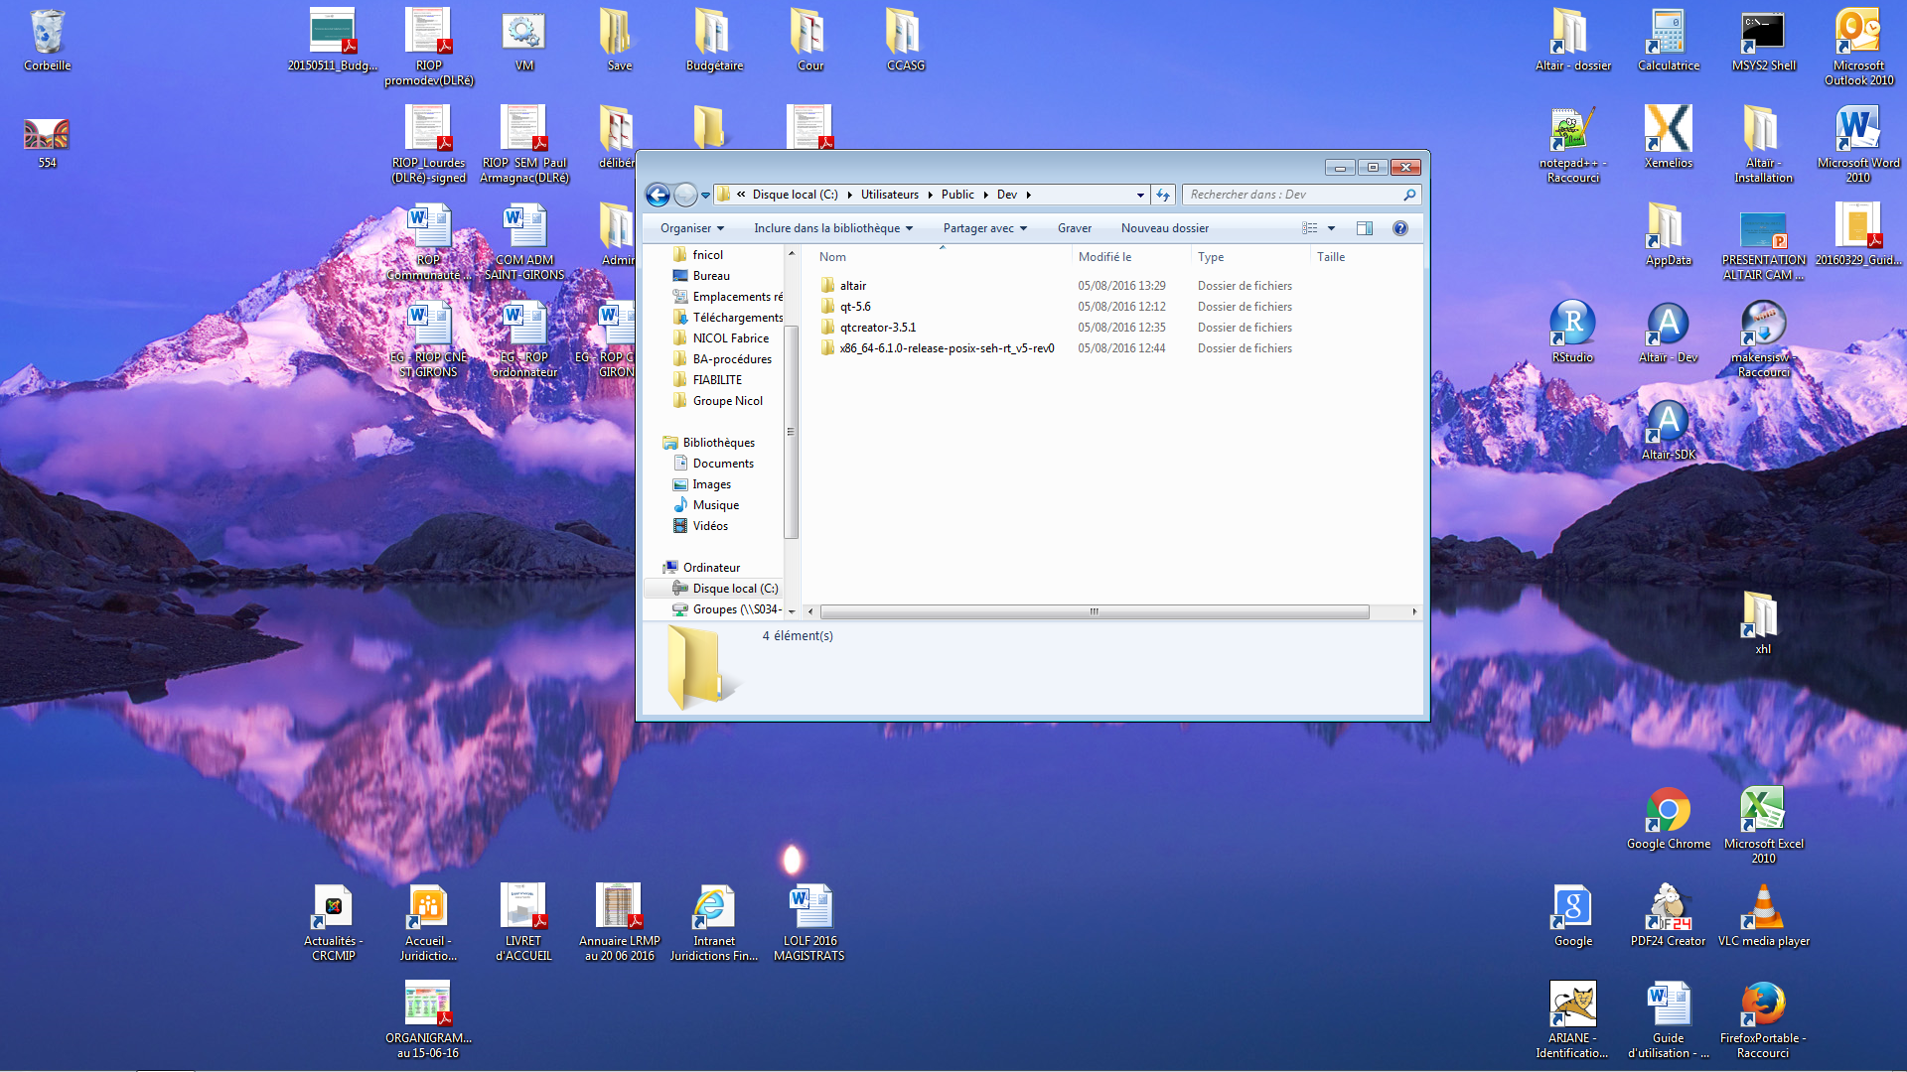

Aller dans le répertoire C:\Utilisateurs\Public\Dev\altair\Roaming.dev

et sélectionner les répertoires de configuration QtProject et RStudio qui s’y trouvent :

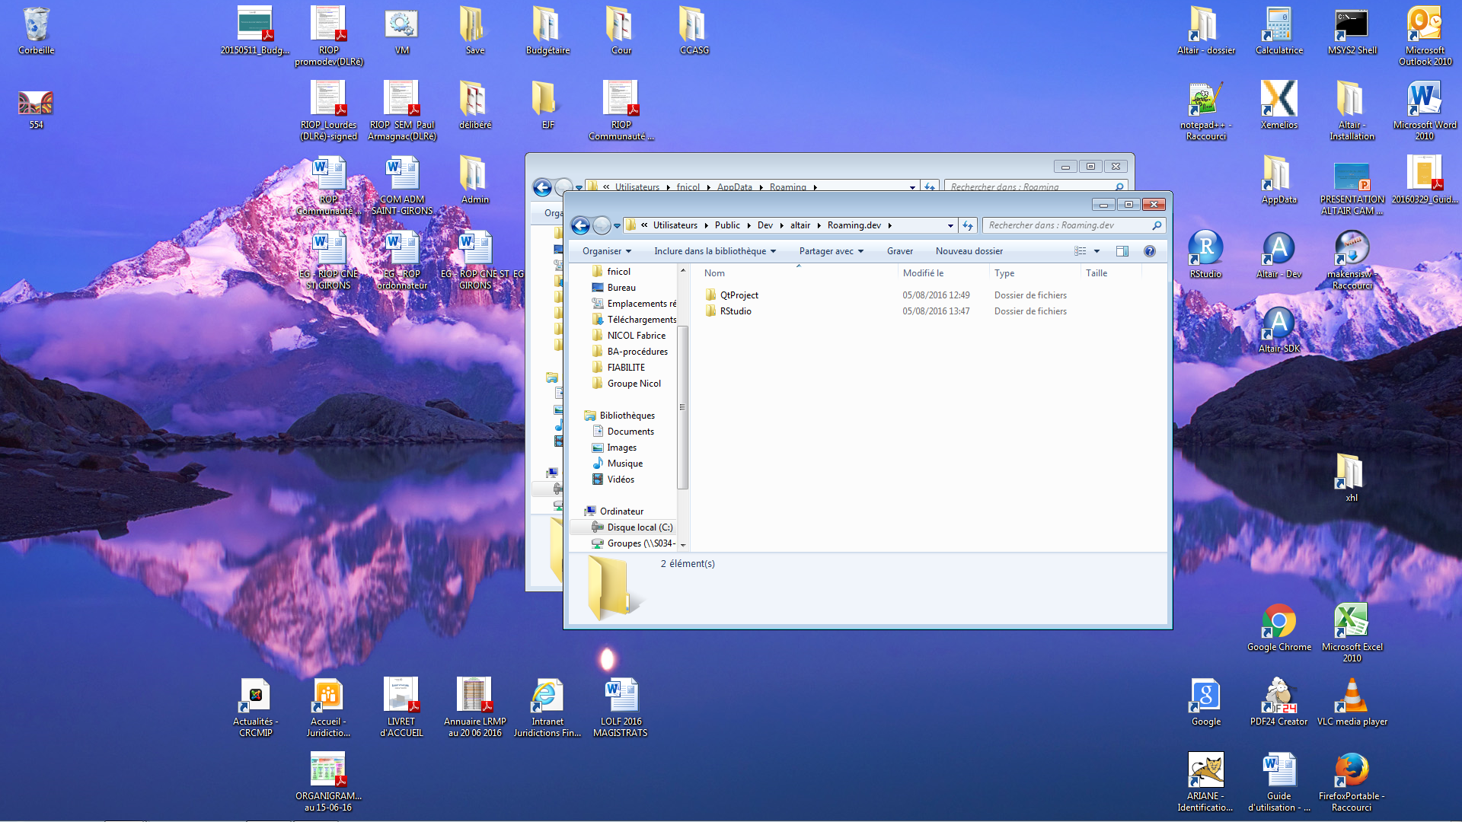

Copier-coller ces dossiers dans le répertoire C:\Utilisateurs\login\AppData\Roaming, où login est votre login PC. Si vous n’êtes pas sûr de votre login PC, en général la première lettre du prénom accolée au nom de famille (mais il peut y avoir des situations différentes), ouvrir une console en cliquant sur le menu démarrer et en tapant « cmd » dans la ligne « Rechercher » de Windows 7. Dans la console qui s’ouvre taper alors

echo %APPDATA%

Le chemin qui s’affiche est le chemin de destination des dossiers de configuration.

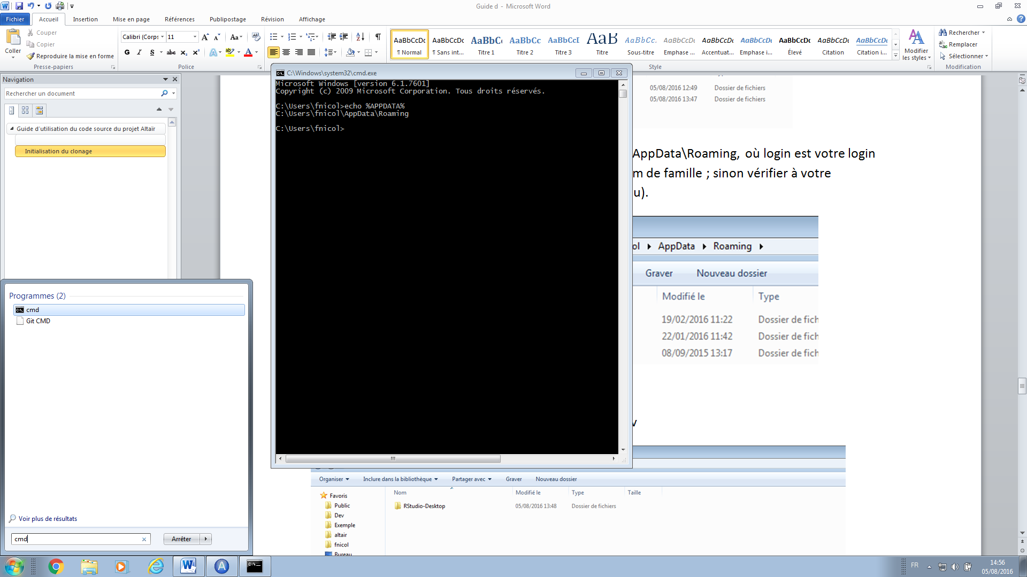

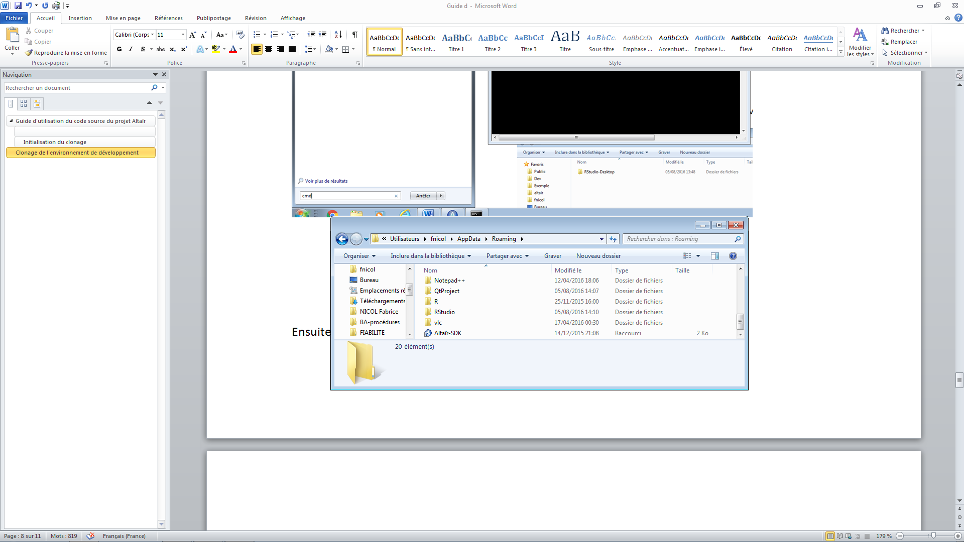

Ensuite aller dans C:\Utilisateurs\Public\Dev\altair\Local.dev

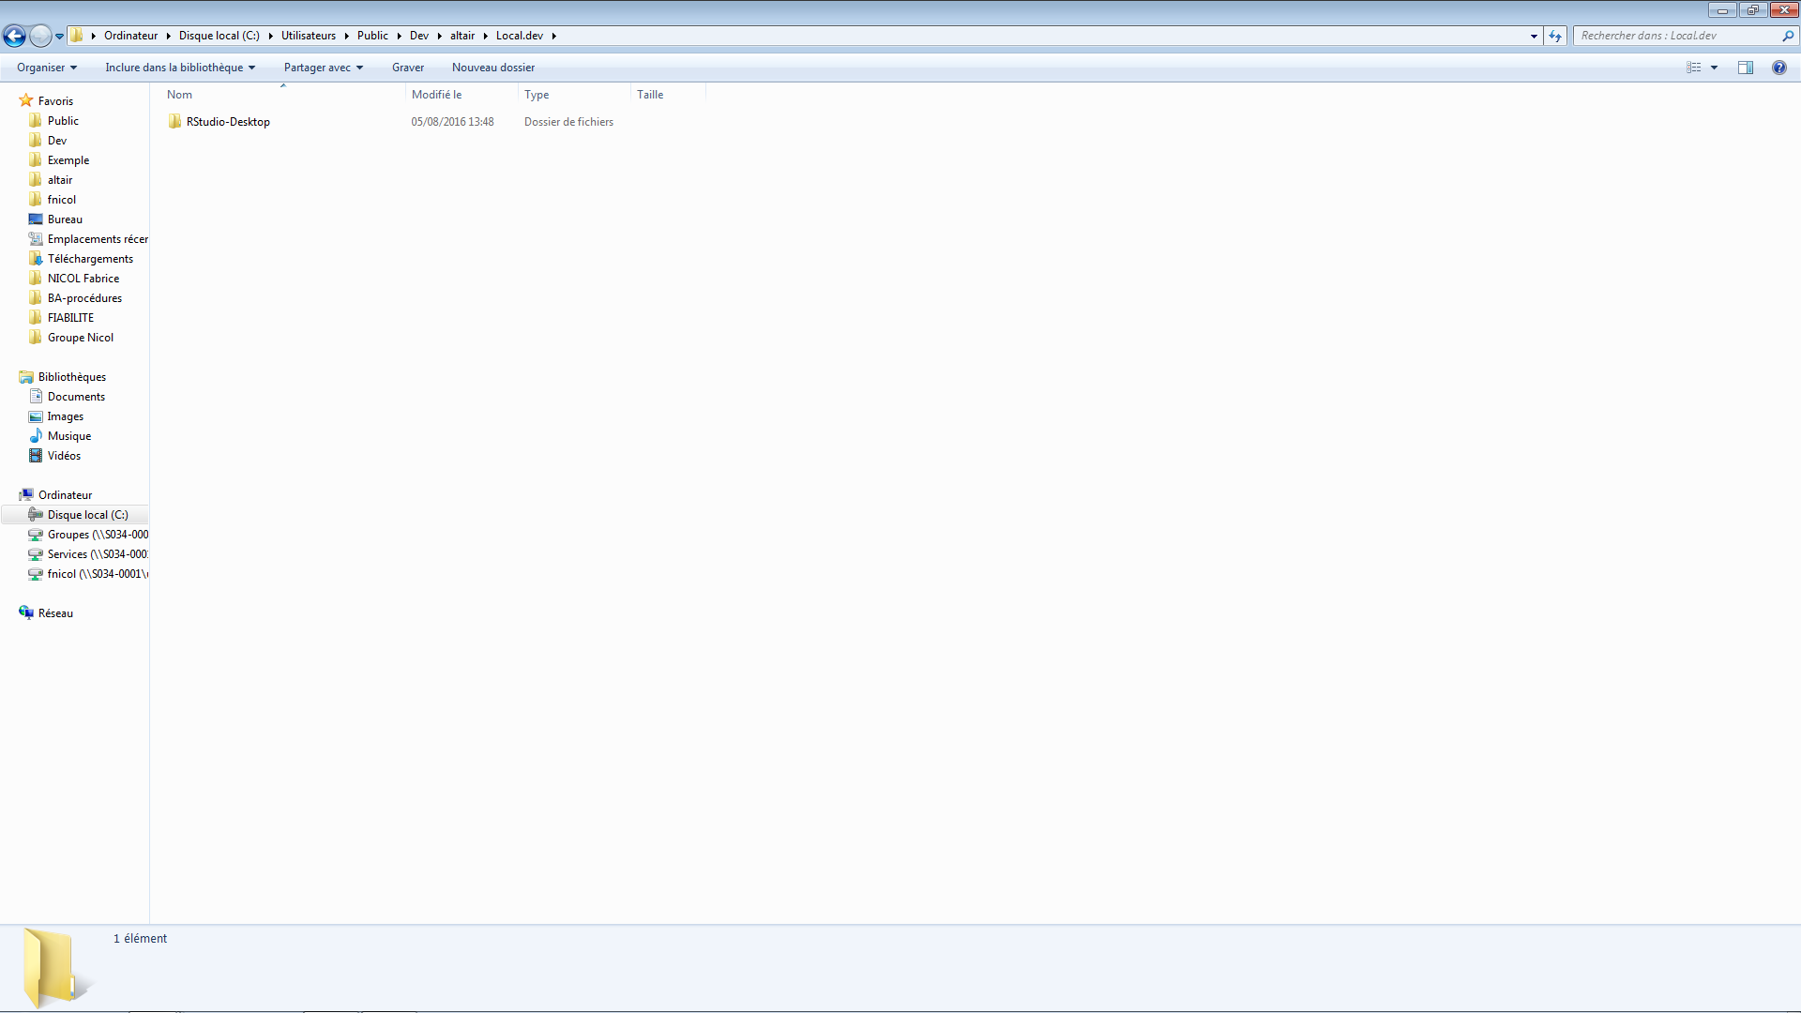

Sélectionner le dossier RStudio-Desktop et le copier-coller dans le dossier C:\Utilisateurs\login\AppData\Local

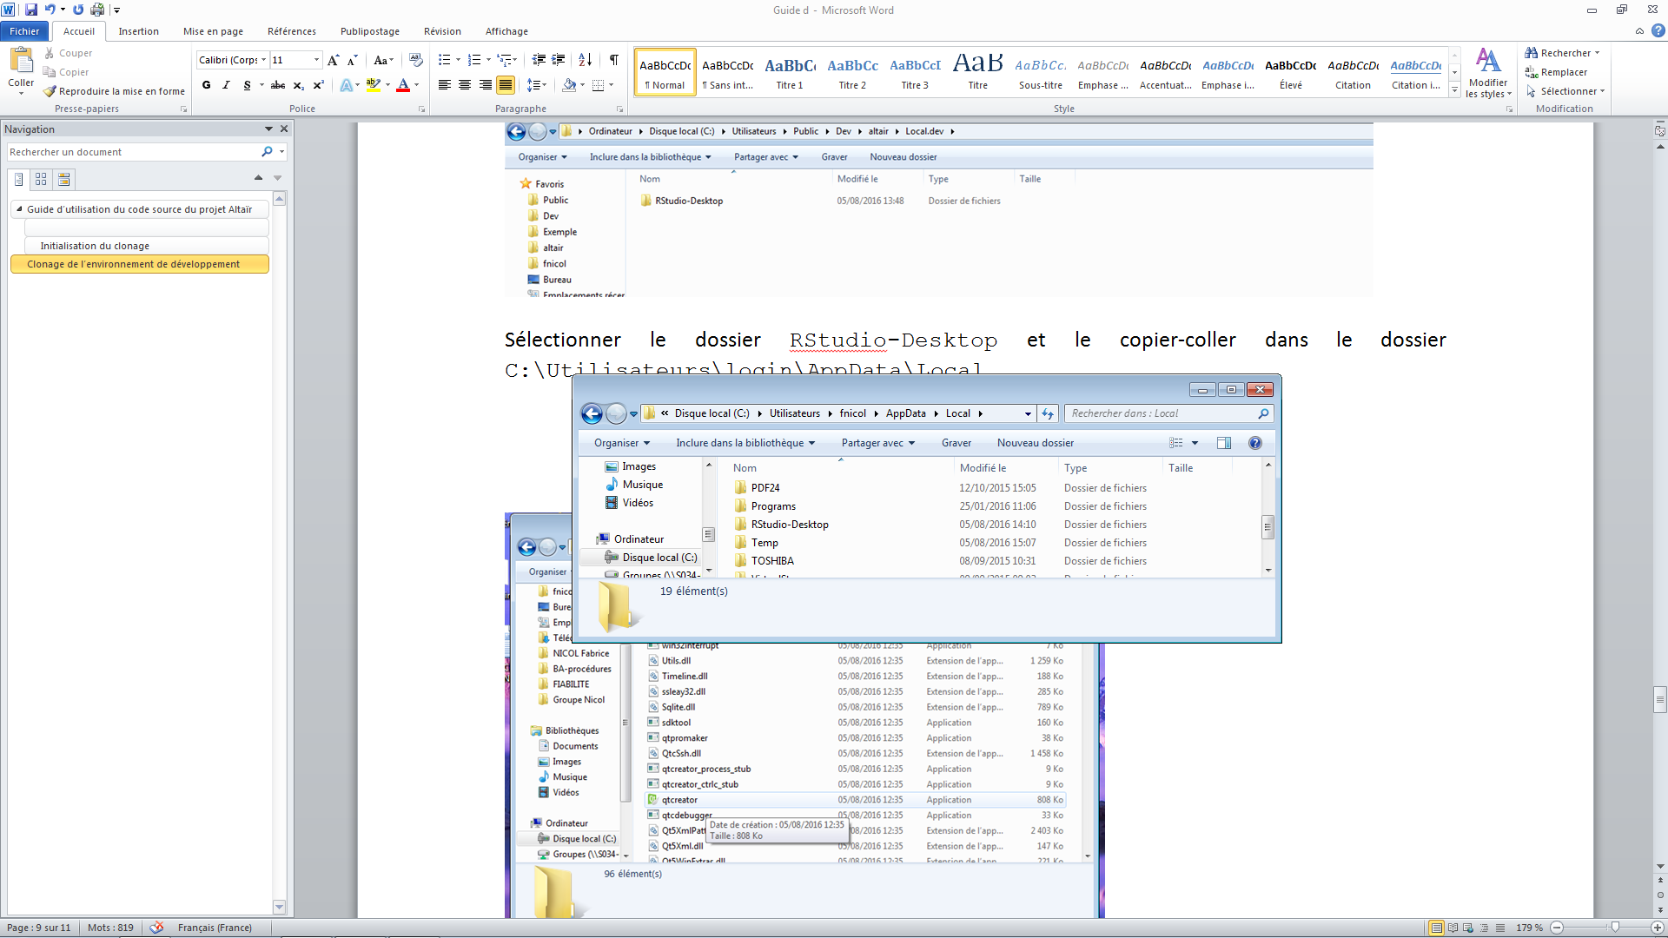

# Compilation du code source sous l’environnement de développement

Lancer *qtcreator.exe*, l’interface graphique de développement, en cliquant sur cet exécutable dans le dossier

C:\Uilisateurs\Public\Dev\qtcreator-3.5.1\bin

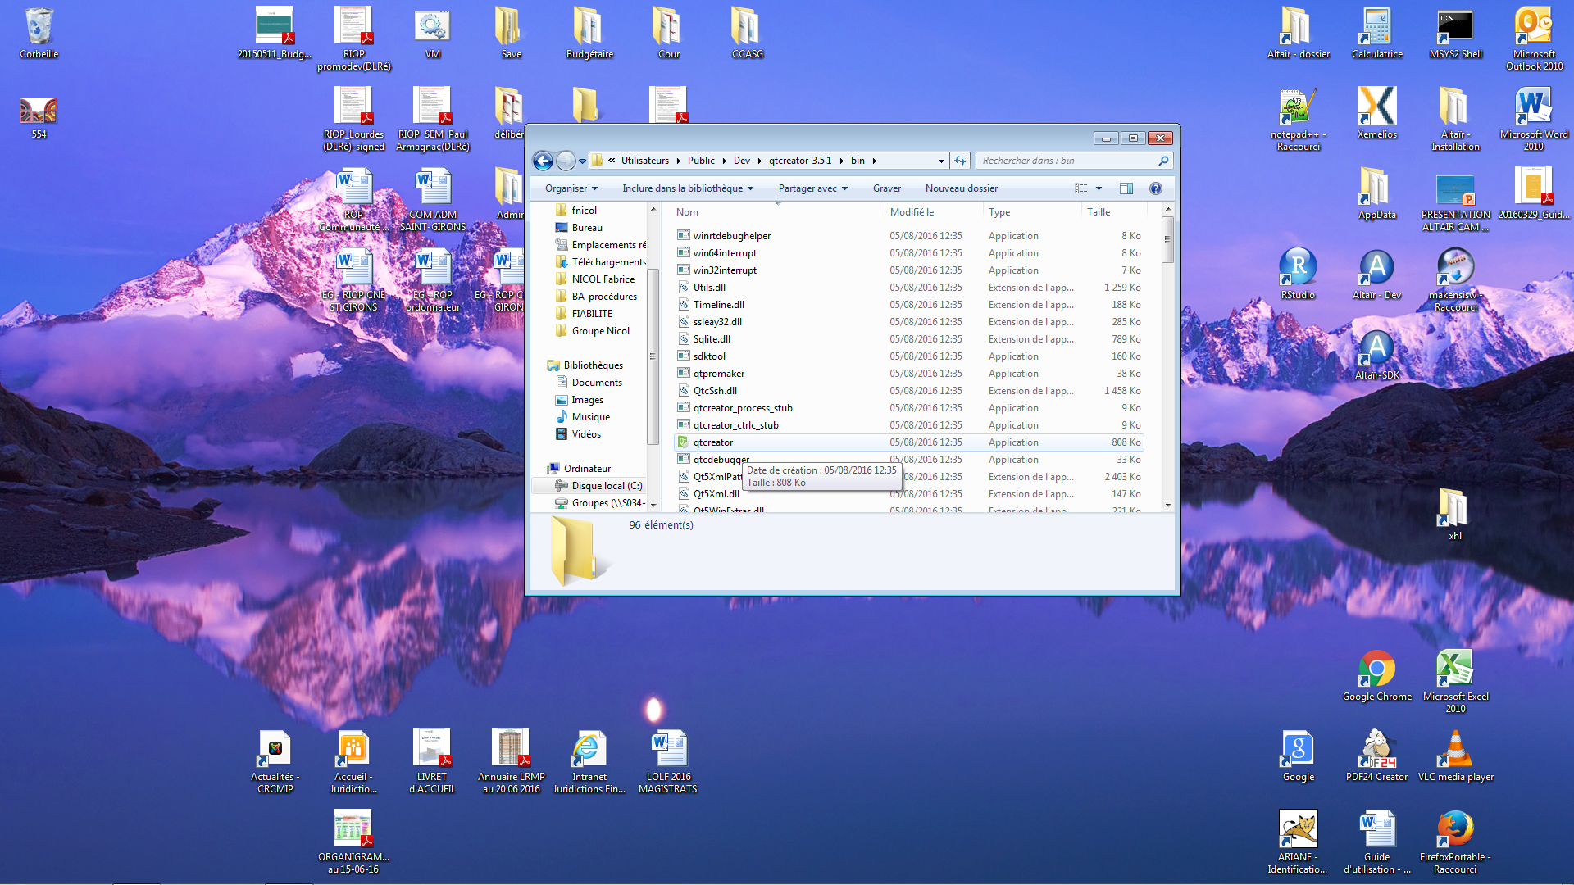

Le projet complet avec ses paramétrages de compilation est immédiatement disponible. Son arborescence apparaît en haut à gauche de l’interface. Il est possible de visualiser le code source C++ en sélectionnant les fichiers dans cette arborescence. Pour compiler, taper simultanément les touche « Ctrl » et « B » du clavier (sans touche majuscule). La progression de la compilation peut se visualiser grâce à la barre de progression en bas à droite de l’interface, et plus en détail dans l’onglet « Sortie de compilation » sélectionnable en bas de l’interface.

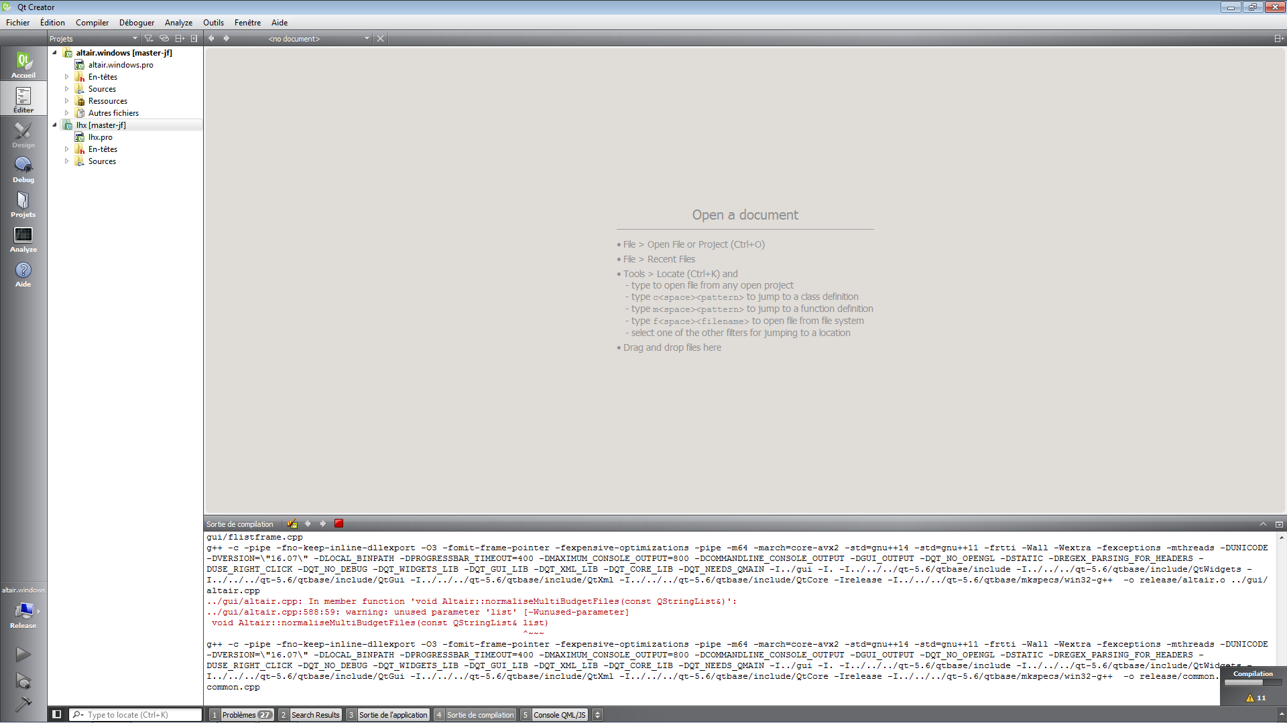

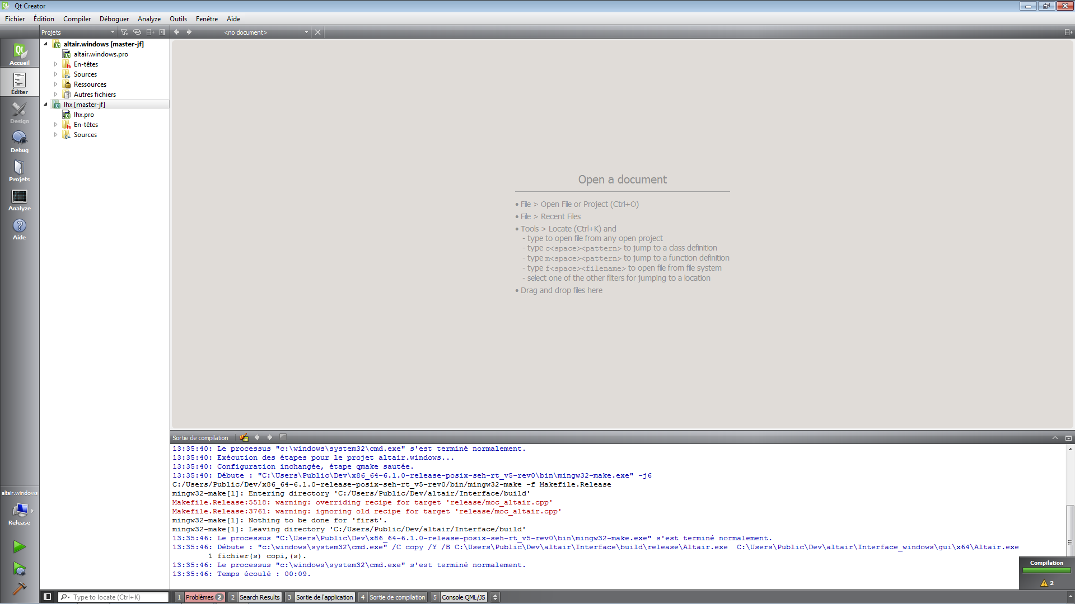

Si la compilation a réussi, la barre de progression apparaît en vert et la sortie de compilation se termine par « normalement » et le temps écoulé.

Les exécutables ainsi recompilés sont automatiquement copiés dans les répertoires canoniques de l’arborescence : ce sont eux qui sont désormais lancés en cliquant sur l’icône-raccourci Altaïr du bureau. Il est aussi possible de lancer l’exécution en cliquant sur la flèche verte en bas à gauche de l’interface de développement *qtcreator*, ou alors simplement en appuyant simultanément sur les touches « Ctrl » et « R » du clavier.

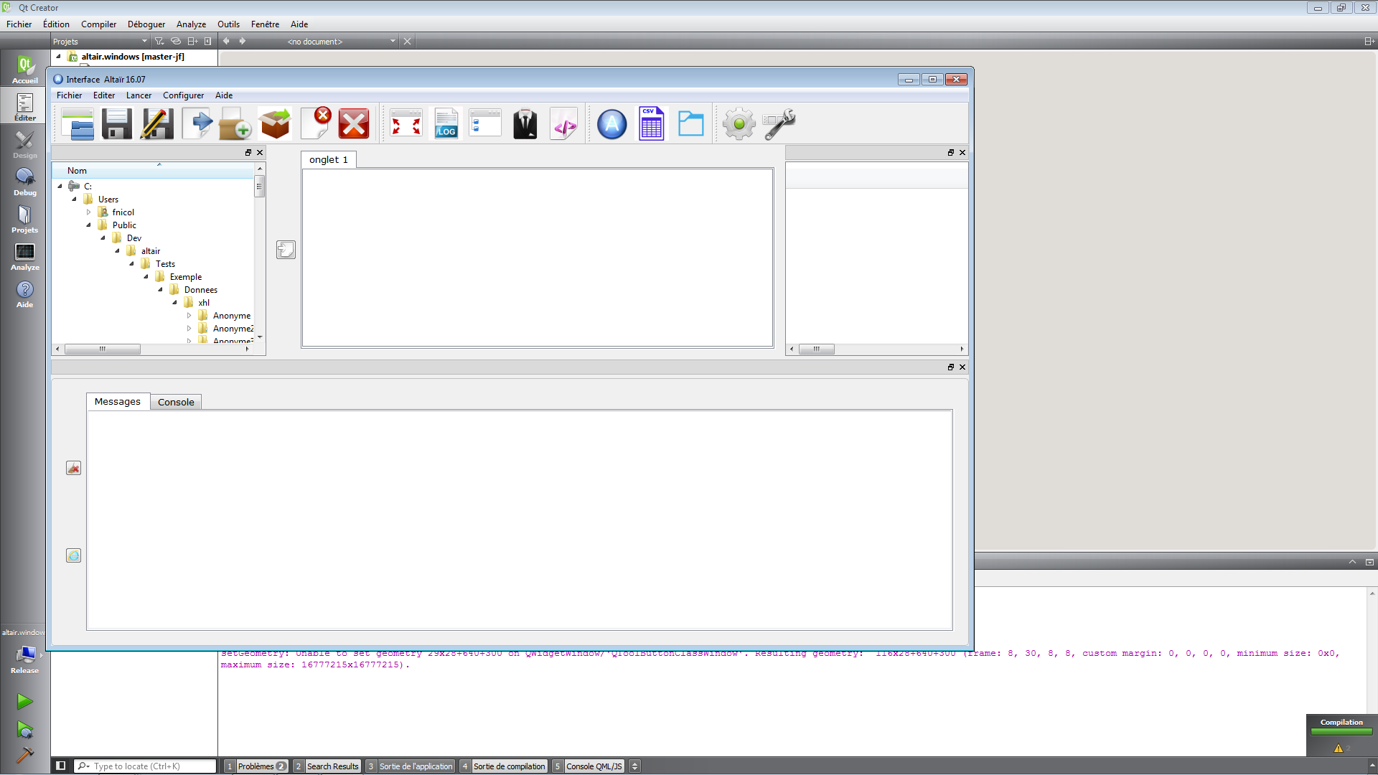

Le code en langage R peut être consulté et éventuellement modifié en ouvrant l’interface de développement RStudio. Cette interface est celle qui est habituellement utilisée pour générer les rapports d’analyse des bases de paye. Elle est lancée en cliquant sur l’icône A bleue de la barre d’icônes de l’interface graphique principale. Dans cette version « Développeurs » l’essentiel du code source R apparaît dans des onglets dans le quart supérieur gauche de l’interface de développement RStudio.

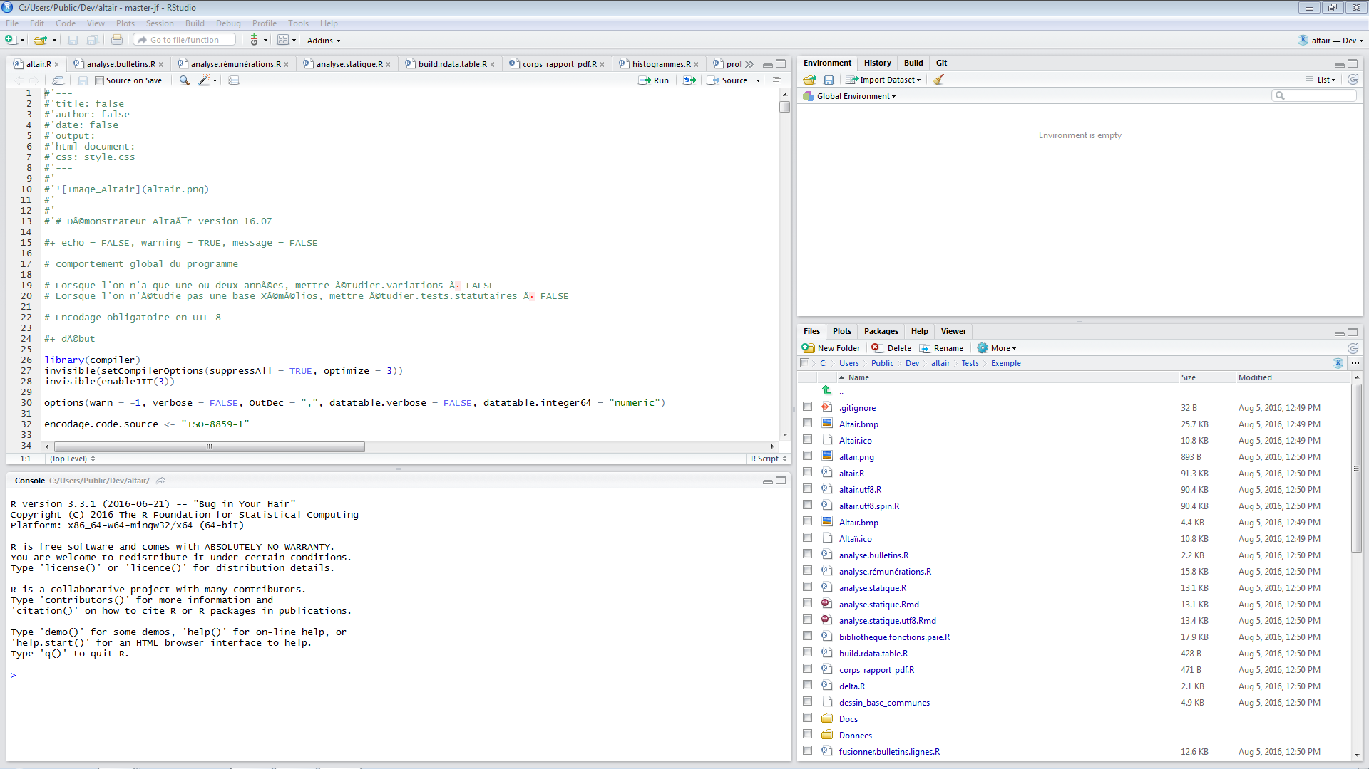

# Actualisations ultérieures du logiciel

L’ensemble du logiciel et de ses dépendances est actualisé automatiquement comme suit :

1. Sauvegarder vos données personnelles (rapports d’analyse Altaïr, données de paye…) du répertoire C:\Users\Public\Dev\altair Cliquer sur l’icône-lien git-cmd sur le bureau ;
2. *Pour la première utilisation*, copier-coller le fichier *Actualiser.sh* du sous-répertoire altair dans le dossier Dev courant. Ce ne sera plus nécessaire par la suite.
3. Taper la commande

sh Actualiser.sh

1. La suite logicielle est actualisée au terme de l’importation (compter entre 30 secondes et 5 minutes) :

